重庆财经学院
播音与主持艺术专业实训室采购项目

招
标
文
件

招标人：重庆财经学院
招标日期：2026年6月

目录

第一章 招标公告 3

第二章 投标人须知 5

第三章 招标数量及参数要求 22

第四章 评标原则 27

第五章 投标文件格式 30

第一章 招标公告

重庆财经学院（采购人）拟对“重庆财经学院播音与主持艺术专业实训室采购项目”进行国内挂网招标，兹邀请符合本次招标要求的供应商参加投标。
一、招标项目内容：（详见招标文件第三章 招标数量及参数要求）。
项目内容的简介：建设综合演播实训室与配音艺术实训室，满足课程需求。

二、资金来源：校内专项经费。

三、投标人资格要求
1．投标人具有独立承担民事责任的能力，需提供营业执照等证明文件；
2．投标人具有良好的商业信誉和健全的财务会计制度，需提供近三年的财务报表；
3．投标人具有依法缴纳税收和社会保障资金的良好纪录；
4．投标人具有履行合同所必需的专业技术能力；
5．投标人参加政府采购活动前三年内，没有骗取中标行为，无不正当理由放弃中标（成交）行为，未进行过恶意投诉，在经营活动中没有违法、违规记录；
6．投标人具备音视频及演播设备供货、安装调试经验，具备专业音频设备安装调试及录音棚声学装修工程实施经验。
7．投标人有高校实训室/演播室、录音棚建设相关业绩优先。
8．具有完善的质量保证和售后服务体系。

四、投标、开标有关说明
（一）招标文件公告期限：2026年 6月11日至 2025 年 6月15日。
（二）招标文件发售期限：同招标文件公告期限。
（三）招标文件发售地点：
1.现场发售地址：重庆市巴南区龙洲湾尚文大道906号行政楼2420办公室。
2.直接在学校官网下载招标文件。
（四）对招标文件的疑问提出时间（若有）： 2026 年 6月 16日以内。
（五）投标截止时间、投标地点、开标时间：在重庆财经学院官网上发布投标截止时间公告。

五、招标文件购买费、投标保证金、中标服务费
（一）招标文件购买费：人民币200元/份；
报名费收费账户：1001010120010030105，重庆财经学院，农村商业银行重庆巴南支行。
1.汇款的投标方须在付款凭证摘要/用途中填写“重庆财经学院播音与主持艺术专业实训室采购项目招标文件购买费”，并在投标文件最后附纸质的转账凭证复印件。
2.汇款截止时间：同招标文件公告截止日期。
供应商在银行转账（电汇）时，须充分考虑银行转账（电汇）的时间差风险，如同城转账、异地转账或汇款、跨行转账或电汇的时间要求。
- 汇款方请在投标截止时间公告日前，及时将缴费记录截图、公司名、项目负责人姓名以邮件发送至1308772756@qq.com邮箱，比便于及时为其开具收款凭证。
（二）投标保证金
投标人应以现金的形式提供人民币3000元（大写叁仟元整）的投标保证金，投标保证金采用信封密封、加盖公章并标注公司名称。
非中标人的投标人保证金，现场退还；中标人与采购人签订合同后，投标保证金自动转为履约保证金，多退少补。
（三）中标服务费
本项目将收取中标服务费，计算基数是中标通知书中载明的中标金额，按下表以差额定率累进法计算，并在此基础上八折收取。
中标金额（万元） | 费率（%）
100以下 | 1.5
100-500 | 0.8

六、投标有关规定
（一）单位负责人为同一人或者存在直接控股、管理关系的不同投标人，不得参加同一合同项（包）下的采购活动。
（二）本项目招标文件公告、截标时间公告、澄清文件（若有）等一律在“重庆财经学院官网（http://www.cfec.edu.cn）上发布；无论投标人下载或领取与否，均视同投标人已知晓本项目的所有内容。
（三）超过投标截止时间递交的投标文件，恕不接收。本次招标不接受邮寄的投标文件。
（四）投标费用：无论投标结果如何，投标人参与本项目投标的所有费用均应由投标人自行承担。投标资格不得转让 。
（五）本项目不接受联合体参与投标。
（六）投标人列入失信被执行人、重大税收违法案件当事人名单、政府采购严重违法失信行为单位，将拒绝其参与本次采购活动。
七、勘察现场(重要)
投标人需进行现场实地勘察，文件中招标项目内容为校方提供的方案内容，仅作参考，本项目需投标人自行现场勘察后带方案报价，报名时默认投标人已进行现场勘察，后续问题自行承担。
具体项目地点：重庆市巴南区龙洲湾尚文大道906号教学楼1107,1105教室。
勘察联系人：王老师 19132987528
八、联系方式（收件地址）
联系人：朱老师
联系电话：023-88968736 /13272608984
技术咨询：王老师，电话：19132987528
招标人：重庆财经学院
地址：重庆市巴南区龙洲湾尚文大道906号行政楼2420后勤处。

第二章 投标人须知

（投标人须知前附表）
条款号 | 条款名称 | 编 列 内 容
1.1.1 | 项目名称 | 重庆财经学院播音与主持艺术专业实训室采购项目
1.1.2 | 招标人 | 单位名称：重庆财经学院  地 址：重庆市巴南区龙洲湾尚文大道906号  联系人：朱老师  电 话：88968736
1.2.1 | 资金来源 | 招标人自筹
1.3.1 | 招标范围 | 详见招标文件第三章 招标数量及参数要求
1.3.2 | 交货地点  交货时间 | 1.交货地点：重庆财经学院教学楼1107教室和教学楼1105教室。  2.交货时间：中标人应在采购合同签订后30个工作日内，完成两个实训室改造建设、设备供货、安装、调试与验收。
1.3.3 | 伴随服务要求 | 1. 设备安装符合教室空间布局，不破坏原有建筑结构。  2. 线路铺设规范、安全，满足用电与信号传输需求。  3. 配合完成实训室整体规划与效果呈现，符合实训教学标准。  4. 设备配置充分考虑现有学生及未来扩展需求，避免性能瓶颈。  5. 整体建设参照对标效果示意图（见第三章1.2、2.2）实施，确保空间布局合理。  6. 支撑配音音效设计、人声后期处理等课程模块硬件需求
1.3.4 | 质量保证期 | 所有设备、材料及施工工程的质量保证期为自项目最终验收合格之日起不少于12个月，核心专业设备质保期不少于36个月。质保期内，中标方对所有质量问题承担免费维修责任。
1.3.5 | 参数要求 | 详见第三章
1.3.6 | 售后服务 | ‌（1）7×24小时技术响应，2小时内到场处理故障，24小时内完成修复，维修更换部件质保期重新计算；  （2）提供设备操作培训，确保教师与管理人员熟练使用；‌  （3）每学期一次上门巡检、维护与设备校准服务，保障教学连续性；  （4）质保期后提供成本价维修、升级服务。
1.3.7 | 项目验收 | 1.货物到达现场后，中标人应在使用单位人员在场情况下当面开箱，共同清点、检查外观，作出开箱记录，双方签字确认。  2.中标人应保证货物到达采购人所在地完好无损，如有缺漏、损坏，由投标人负责调换、补齐或赔偿。  3.中标人应提供完备的技术资料、装箱单和合格证等，并派遣专业技术人员进行现场安装调试。验收合格条件如下：  （一）综合演播实训室  1.设备到货后核对品牌、型号、数量、配件，与采购清单一致；  2.完成安装调试，双直播区功能正常运行；  3.显示、灯光、摄像、中控台等系统稳定，满足教学上镜与直播实训需求；  （二）配音艺术实训室  1.工程验收：声学装修需经专业测试，达到隔音及混响时间标准。  2.设备验收：所有设备需现场开机测试，各项技术指标需严格对标要求，并能流畅运行多轨录音、混音等教学场景。  3.功能验收：需演示支持 3 组学生同时分组实训，且音质达到行业投递标准。  4.两个实训室统一完成联合验收，出具整体验收报告。
1.4.1 | 投标人资质条件、能力和信誉 | 本项目招标实行资格后审，投标人应具备以下资格条件：  1．投标人具有独立承担民事责任的能力，需提供营业执照等证明文件；  2．投标人具有良好的商业信誉和健全的财务会计制度，需提供近三年的财务报表；  3．投标人具有依法缴纳税收和社会保障资金的良好纪录；  4．投标人具有履行合同所必需的专业技术能力；  5．投标人参加政府采购活动前三年内，没有骗取中标行为，无不正当理由放弃中标（成交）行为，未进行过恶意投诉，在经营活动中没有违法、违规记录；  6．投标人具备音视频及演播设备供货、安装调试经验，具备专业音频设备安装调试及录音棚声学装修工程实施经验。  7．投标人有高校实训室/演播室、录音棚建设相关业绩优先。  8．具有完善的质量保证和售后服务体系。
1.4.2 | 是否接受联合体投标 | 不接受。
1.9.1 | 踏勘现场 | 联系人：王老师（19132987528）
1.10.1 | 投标预备会 | 不召开
1.11 | 是否允许  分包 | 否
2.1 | 构成招标文件的其他材料 | 招标文件需修改或根据投标人提出的问题进行修改、澄清或答疑，招标人将在网上发出补遗通知，请投标人自行查阅和下载。
2.2.1 | 对招标文件的疑问 | 1.参与本项目的投标人对招标文件如有疑问的，应在规定时间内电话联系023-88968736，以书面形式提交质疑函并附上必要的证明材料。如在规定时间内没有提出疑问，视为完全理解并接受招标文件的所有内容。  2.提出疑问的时间：2026年6月16日内
2.3 | 招标文件的澄清、修改和答疑 | 1.招标人对已发出的招标文件需要进行澄清、修改或对疑问作答的，将在重庆财经学院校园网（http://www.cfec.edu.cn）”上发布。  2.答疑发布时间：收到书面质疑后7个工作日内。  3.投标人自行登录重庆财经学院校园网（http://www.cfec.edu.cn）直接下载澄清、修改或对疑问作答的相关资料。不论投标人下载与否，招标人都视为投标人收到以上资料并全部知晓有关招标过程和事宜，由此产生的一切后果由投标人自负。
3 | 投标文件 | 投标文件的组成和内容必须实质性响应招标文件的要求，否则将被拒绝。
3.1.1 | 投标文件的构成 | 1.投标文件计量单位：采用国家法定计量单位（标准）；  2.投标文件的组成必须统一格式（见招标文件第五章内容）  3.投标人的书面澄清、说明和补正（但不得改变投标文件的实质性内容）。
3.2.1 | 投标报价 | 1. 投标人的投标报价应是本章投标人须知前附表1.3.1项中所述的全部内容的投标报价，如果有任何遗漏，均被视为投标人已经在其投标总价中考虑。  投标报价须为人民币报价，包括完成本项目所确定的全部工作内容的包干价。包含：建设费、服务费、数据接口费、调研费、劳务费、安装调试费、质保期内免费升级、培训费、耗材费、加班费、劳动保险费、劳保用品、易耗工具、机械使用费、服务地点内垃圾清运、安全措施费、交通组织费、装卸搬运费、管理费、政策性文件规定及合同包含的所有风险费、利润、税金等履行完本项目的所有费用，采购人不再追加其他费用。
3.3.1 | 投标有效期 | 90日历天（从递交投标文件截止日起计算）
3.4.1 | 投标保证金 | 见招标公告
3.5.1 | 资格审查资料 | 本须知前附表1.4.1条要求的相关资料复印件（需要加盖公章）即为审查内容；
3.6 | 是否允许递交备选投标人案 | 不允许
3.7.3 | 签字盖章要求 | 1.投标文件格式上要求签字盖章的地方，必须签字盖章；  2.所有涉及投标报价、承诺、保证等内容必须签字盖章。
3.7.4 | 投标文件份数 | 正本1份、副本2份
3.7.5 | 装订要求 | 1.投标函  2.法定代表人身份证明及授权委托书  3.投标人基本情况表  4.响应文件  5.相关资质证明及承诺  6.售后服务  7.投标业绩一览表  8.近三年年度财务报表（包括资产负债表、利润表和现金流量表）  9.近三年纳税、社保证明  10.近三年官网诚信证明截图  11.承诺函  12.投标文件PDF格式的电子档U盘一份
4.1.1 | 投标文件的密封 | 1.使用投标文件袋  2.密封并在投标文件袋处加盖投标人单位章，同时投标文件大袋应按本表第4.1.2项的规定写明相应内容。  3.如果投标文件大袋未按上述规定封装，招标人拒绝接收。
4.1.2 | 封套上写明 | 项目名称：重庆财经学院播音与主持艺术专业实训室采购项目  投标人名称： （投标人盖章）  投标文件 在开标前不得开启
4.2.1 | 投标截止时间 | 见招标公告
4.2.2 | 递交投标文件地点 | 见投标时间截止公告
4.2.3 | 是否退还投标文件 | 否
5 | 开标会 | 开标会由重庆财经学院招采办公室主持
5.1 | 开标时间和地点 | 开标时间：开标时间另行通知。  开标地点：重庆财经学院
6 | 评标 | 本项目评标委员会按照本次招标文件要求进行评标
6.1 | 评标委员会的组建 | 由招标人根据重庆财经学院招采管理办法组建
7.1 | 是否授权评标委员会确定中标人 | 否，评标委员会按照由高到低的顺序依次推荐1～3名为中标候选人。
8.1 | 重新招标和不再招标 | 重新招标：（1）投标截止时间止，投标人少于三个的；（2）评标后合格的投标人少于三个的。  不再招标：若调整采购需求重新招标仍然失败的，可以采用竞争性谈判或单一来源的方式执行本项目
9 | 补充内容
9.1 | 1.投标人收到中标通知书3天后，投标保证金自动转为履约保证金，履约保证金按不超过合同金额的10%收取，多退少补（无息）。
9.2 | 本项目从签订合同起，中标方应按照招标方的要求将所提供的设备安装到指定地点，并完成调试工作。若规定时间内中标方未能完成本项目，招标人有权不退还履约保证金并追究中标方的责任。
9.3 | 付款条件：按合同要求所有现场改造、设备安装、调试、培训完成后，根据付款方式规定的时间节点和验收要求，验收合格并履行完验收手续后，在支付第一笔合同款时，甲方通知乙方开具全额正规税务发票并同时提供汇款单位名称、帐号、开户行等。  付款方式（最终以合同为准）：  - 合同签订后支付 20% 合同款；  - 项目进场满一周支付 60% 合同款（无息）；  - 项目验收合格后支付 15% 合同款（无息）；  - 项目交付满一年后支付剩余 5% 合同款（无息）。  - 最终支付方式由双方协商一致执行。

1.总则

1.1 项目概况

1.1.1 根据《重庆财经学院采购与招标工作管理办法》等规定，对本项目货物采购及服务进行挂网招标。

1.1.2 本招标项目名称、项目地点：见投标人须知前附表。

1.1.3 招标人名称、地址、联系方式：见投标人须知前附表。

1.2 资金来源和落实情况

1.2.1 本招标项目的资金来源：见投标人须知前附表。

1.2.2 本招标项目的资金落实情况：见投标人须知前附表。

1.3 招标内容

1.3.1 本次招标范围：见投标人须知前附表。

1.3.2 交货方式、交货时间：见投标人须知前附表。

1.3.3 伴随服务要求：见投标人须知前附表。

1.3.4 质量保证期：见投标人须知前附表。

1.3.5 质量要求：见投标人须知前附表。

1.3.6 售后服务：见投标人须知前附表。

1.3.7 项目验收：见投标人须知前附表。

1.4 投标人资格要求

1.4.1 投标人应具备承担本项目的资质条件、能力和信誉。

1.4.2 本项目不接受联合体投标。

1.4.3 投标人不得存在下列情形之一：

1.4.3.1 与国有资金投资或国家融资项目的招标人或招标代理机构有控股关系；

1.4.3.2 单位负责人为同一人或者存在控股、管理关系的不同单位，不得参加同一标段投标或者未划分标段的同一招标项目投标。

1.4.3.3 为参加同一招标项目投标的其他投标人编制投标文件或提供咨询服务；

1.4.3.4 被有关行政部门暂停投标资格期限未满。

1.5 费用承担

不论投标结果如何，投标人应自行承担其准备和参加本投标活动所涉及的一切费用。

1.6 保密

参与招标投标活动的各方应对招标文件和投标文件中的商业和技术等秘密保密，违者应对由此造成的后果承担法律责任。

1.7 语言文字

除专用术语外，与招标投标有关的语言均使用中文。必要时专用术语应附有中文注释。

1.8 计量单位

所有计量均采用中华人民共和国法定计量单位。

1.9 踏勘现场

由投标人自行踏勘现场。

1.10 投标预备会

本项目不组织投标预备会。

1.11 偏离

投标人须知前附表允许投标文件偏离招标文件某些要求的，偏离应当符合招标文件规定的偏离范围和幅度。

2.招标文件

2.1 招标文件的组成

本招标文件包括：

（1）招标公告；

（2）投标人须知；

（3）技术标准和要求；

（4）评标办法；

（5）投标文件格式；

根据本章第1.10款、第2.2款和第2.3款对招标文件所做的澄清、修改，构成招标文件的组成部分。

2.2 对招标文件的疑问

2.2.1投标人应仔细阅读和检查下载的招标文件的全部内容。如发现缺页或附件不全，应及时向招标人提出，以便补齐。如有疑问，应在投标人须知前附表规定的形式和时间前，通知并要求招标人对招标文件予以澄清。

2.3 招标文件的澄清、修改和答疑

2.3.1 投标人如果有疑问，招标人以须知前附表规定的形式对招标文件澄清、修改和答疑，在重庆财经学院校园网（http://www.cfec.edu.cn）发出通知或答疑通知；投标人应时刻在网上相应地方查询通知、修改、答疑等信息，如果投标人疏忽大意，其后果自负。如果澄清、修改和答疑的时间距投标截止时间不足1天，经有关部门同意后通知相应延长投标截止时间。

2.3.2 投标人网上收到答疑、修改通知后，应按照内容执行，不必确认已收到该修改。

3.投标文件

3.1 投标文件的组成

3.1.1 投标函

3.1.2 法定代表人身份证明及授权委托书

3.1.3 投标人基本情况表

3.1.4 响应文件

3.1.5 相关资质证明及承诺

3.1.6 售后服务

3.1.7 投标业绩一览表

3.1.8 近三年年度财务报表（包括资产负债表、利润表和现金流量表）

3.1.9 近三年纳税、社保证明

3.1.10 近三年官网诚信证明截图

3.1.11 承诺函

3.1.12 投标文件PDF格式的电子档U盘一份

3.2 投标报价

3.2.1 投标人应按投标人须知前附表及其相关规定填报。

3.3 投标有效期

3.3.1 在投标人须知前附表规定的投标有效期内，投标人不得要求撤销或修改其投标文件。

3.3.2 出现特殊情况需要延长投标有效期的，招标人以书面形式通知所有投标人延长投标有效期。投标人同意延长的，应相应延长其投标保证金的有效期，但不得要求或被允许修改或撤销其投标文件；投标人拒绝延长的，其投标失效，但投标人有权收回其投标保证金。

3.4 投标保证金

3.4.1 投标人在递交投标文件的同时，应按“投标人须知前附表”规定的金额、形式缴纳投标保证金，并作为其投标文件的组成部分。

3.4.2 投标人不按本章第 3.4.1 项要求提交投标保证金的，其投标文件作废标处理。

3.4.3 招标人现场退还未列入中标候选人的投标保证金（不计息），招标人与中标人签订合同后10个工作日内，学院向其他中标候选人退还投标保证金（不计息）。

3.4.4 有下列情形之一的，投标保证金将不予退还：

3.4.4.1 投标人在规定的投标有效期内撤销或修改其投标文件；

3.4.4.2 中标人在中标通知书发出3日之内拒绝签订合同，其保证金将不予退还。

3.5 资格审查资料

3.5.1 本须知前附表1.4.1条要求的相关资料复印件（需要加盖公章）和投标文件格式要求的内容；

3.6 备选投标方案

投标人不得递交备选投标方案。

3.7 投标文件的编制

3.7.1 投标文件应按第五章“投标文件格式”进行编写，如有必要，可以增加内容和附页，作为投标文件的组成部分。其中，投标文件技术条款、投标函条款在满足招标文件实质性要求的基础上，可以提出比招标文件要求更有利于招标人的承诺。

3.7.2 投标文件应当对招标文件有关工期、投标有效期、质量要求、技术标准和要求、招标范围等实质性内容做出响应。

3.7.3 投标文件应用不褪色的材料书写或打印，并由投标人的法定代表人或其委托代理人签字、盖单位公章。委托代理人签字的，投标文件应附法定代表人签署的授权委托书。投标文件应尽量避免涂改、行间插字或删除。如果出现上述情况，改动之处应加盖单位公章或由投标人的法定代表人或其授权的代理人签字确认。签字或盖章的具体要求见投标人须知前附表。

3.7.4 投标文件份数见投标须知前附表。

3.7.5 投标文件的正本与副本应分别装订成册，并编制目录，具体装订要求见投标人须知前附表规定。

4.投标

4.1 投标文件的密封和标记

4.1.1 投标文件的密封见投标人须知前附表。

4.1.2 投标文件的封套上应写明的内容见投标人须知前附表。

4.1.3 未按要求密封和写标记的投标文件，将被拒绝受理。

4.2 投标文件的递交

4.2.1 投标人应在本章前附表规定的投标截止时间前递交投标文件。

4.2.2 投标人递交投标文件的地点：见投标人须知前附表。

4.2.3 除投标人须知前附表另有规定外，投标人所递交的投标文件不予退还。

4.2.4 招标人收到投标文件后，向投标人出具签收凭证。

4.2.5 逾期送达的或者未送达指定地点的投标文件，招标人不予受理。

4.3 投标文件的修改与撤回

4.3.1 在本章第4.2.1项规定的投标截止时间前，投标人可以修改或撤回已递交的投标文件，但应以书面形式通知招标人。

4.3.2 投标人修改或撤回已递交投标文件的书面通知应按照本章第3.7.3项的要求签字或盖章。招标人收到书面通知后，向投标人出具签收凭证。

4.3.3 修改的内容为投标文件的组成部分。修改的投标文件应按照本章第3条、第4条规定进行编制、密封、标记和递交，并标明“修改”字样。

5.开标时间及地点

开标时间及地点见投标人须知前附表

6.评标

6.1 评标委员会

6.1.1 评标由招标人依法组建的评标委员会负责。评标委员会成员的确定方式见投标人须知前附表。

6.1.2 评标委员会成员有下列情形之一的，应当回避：

6.1.2.1 招标人或投标人的主要负责人的近亲属；

6.1.2.2 项目主管部门或者行政监督部门的人员；

6.1.2.3 与投标人有经济利益关系，可能影响对投标公正评审的；

6.1.2.4 曾因在招标、评标以及其他与招标投标有关活动中从事违法行为而受过行政处罚或刑事处罚的。

6.2 评标原则

见招标文件第四章；

6.3 评标

评标委员会按照第四章“评标原则”规定的方法、评审因素、标准和程序对投标文件进行评审。

7.合同授予

7.1 定标方式

除投标人须知前附表规定评标委员会直接确定中标人外，招标人依据评标委员会推荐的中标候选人确定中标人，评标委员会推荐中标候选人的人数见投标人须知前附表。

7.2 中标通知

在本章第 3.3 款规定的投标有效期内，招标人以书面的形式向中标人发出中标通知书。

7.3 签订合同

7.3.1 招标人和中标人应当自中标通知书发出之日起3日内，根据招标文件和中标人的投标文件订立书面合同。中标人无正当理由拒签合同的，招标人取消其中标资格，其投标保证金不予退还；给招标人造成的损失超过投标保证金数额的，中标人还应当对超过部分予以赔偿。

7.3.2 发出中标通知书后，招标人无正当理由拒签合同的，招标人向中标人退还投标保证金；给中标人造成损失的，还应当赔偿损失。

7.3.3 投标人中标后又提出对招标文件中各项条款的不实质性响应，经双方协商，在7.3.1条规定的时间内不能达成一致意见的，招标人有权取消其中标资格，并没收其投标保证金。

7.3.4 签订合同后，中标人放弃中标权或因自身原因（如资金不保证，设备、机具、劳动力等资源不保证,无法提交履约担保等等）不能履行合同，招标人有权终止合同，并没收其投标保证金及履约保证金。

8.重新招标和不再招标

8.1 重新招标

有下列情形之一的，招标人将重新招标

（1）投标截止时间止，投标人少于三个的；

（2）评标后合格的投标人少于三个的。

8.2 不再招标

若调整采购需求重新招标仍然失败的，可以采用竞争性谈判或单一来源的方式执行本项目。

9.纪律和监督

9.1 对招标人的纪律要求

招标人不得泄漏招标投标活动中应当保密的情况和资料，不得与投标人串通损害国家利益、社会公共利益或者他人合法权益。

9.2 对投标人的纪律要求

投标人不得相互串通投标或者与招标人串通投标，不得向招标人或者评标委员会成员行贿谋取中标，不得以他人名义投标或者以其他方式弄虚作假骗取中标；投标人不得以任何方式干扰、影响评标工作。

9.3 对评标委员会成员的纪律要求

评标委员会成员不得收受他人的财物或者其他好处，不得向他人透漏对投标文件的评审和比较、中标候选人的推荐情况以及评标有关的其他情况。在评标活动中，评标委员会成员不得擅离职守，影响评标程序正常进行。

9.4 对与评标活动有关的工作人员的纪律要求

与评标活动有关的工作人员不得收受他人的财物或者其他好处，不得向他人透漏对投标文件的评审和比较、中标候选人的推荐情况以及评标有关的其他情况。在评标活动中，与评标活动有关的工作人员不得擅离职守，影响评标程序正常进行。

9.5 投诉

投标人和其他利害关系人认为本次招标活动违反法律、法规和规章规定的，有权向学院有关行政监督部门投诉。

10.其他

其他补充内容要求见投标人须知内容和前附表。

第三章 招标数量及参数要求

- 项目要求：本项目为带方案招标，投标人需要准备方案及建设等相关内容进行投标。
- 功能内容
名称 | 功能参数
综合演播  实训室 | - 核心功能目标：  满足《新闻节目与播音主持》《采访报道综合实训》《新闻采访与评论》《广播电视节目主持实训》《电商主播技巧》等课程实训需求，支撑“重财播报”“新媒体直播带货团队”等产教融合项目落地，提升学生实践能力与创新创业竞争力。  2. 具体功能指标：  （1）搭建符合广播电视行业标准的声学装修，配备可调节专业灯光系统，满足新闻播报、访谈、节目录制等多场景实训的声学与布光需求。  （2）搭建专业直播导播系统，支持多机位切换、实时推流、弹幕互动与数据监测，模拟真实直播场景。  （3）搭载实训教学管理系统，支持实训过程实时监看、录制回放、师生互动点评，可对学生播音状态、镜头表现力等进行多维度记录与评估，满足课程过程性考核需求。  （4）可同时容纳2组同学同步进行节目录制、直播实操，年度实训覆盖学生规模提升至近 1000 人次。
配音艺术  实训室 | 1. 核心功能目标：  建设一个符合行业标准的配音艺术实训室，满足播音与主持艺术专业及相关课程，如《配音艺术》、《配音艺术实训》、《声乐基础》、《在线音频节目创作》、《新媒体主播技巧》等课程的实操教学需求。  2. 具体功能指标：  （1）支持多人同期配音的信号处理、分层混音教学。  （2）具备复杂音效的精细调节及多轨录音功能。  （3）能够精准捕捉人声高频细节和低频共鸣，满足 “人声质感塑造” 教学。  （4）提供精准的声场定位与细节层次还原，达到行业 “监听零误差” 标准。  （5）模拟行业真实工作场景，支持学生进行多轨混音、人声降噪、监听校准等核心操作。  （6）支持原创音乐制作、影视配音、声乐训练等多领域实践教学。  （7）容量目标：建成后可同时容纳 3 组学生开展分组实训，年度实训覆盖学生规模提升至近 1000 人次。

二、技术参数、采购数量、效果图
1.1《综合演播实训室建设方案表》
序号 | 项目名称 | 单位 | 数量 | 备注
1 | 直播棚专业灯架 | 套 |  | 承重稳，适配 400W灯具
2 | 直播棚灯光 | 个 |  | 高显指，支持DMX
3 | 直播间整体地胶 | 平方米 |  | 专业演播室加厚地胶，防滑耐磨
4 | 直播间绿幕墙 | 平方米 |  | 无缝绿幕，阻燃材质
5 | 弱电电箱 | 个 |  | 广电级安全防护
6 | 强电电箱 | 个 |  | 广电级安全防护
7 | 强弱电管线分布材料与安装 | 平方米 |  | 国标 PVC 穿线管及演播室专用线缆
8 | 单反相机加镜头(**) | 台 | 1 | 索尼A7M5机身+24-105镜头
9 | 采集卡(*) | 张 | 1 | 2K以上采集卡
10 | 三脚架(*) | 个 | 1 | 专业摄像三脚架
11 | HDMI长线(*) | 根 | 3 | HDMI 2.0 4K 光纤长线 10 米以上
12 | 大疆小蜜蜂一拖二(*) | 个 | 1 | DJI Mic 2 一拖二无线领夹麦克风
13 | 65寸一体机(*) | 台 | 1 | 4K高清
14 | 3.5转卡农线(*) | 根 | 2 | 3米以上
15 | 直播补光球灯(*) | 个 | 2
16 | 提词器(*) | 台 | 1 | 专业播音提词器
17 | 防潮恒温柜(*) | 个 | 1 | 电子防潮
18 | 带面板座椅(*) | 个 | 40 | 演播室专用带控制面板播音椅
19 | 新闻主播桌与椅(*) | 套 | 1 | 定制新闻演播桌（1.8m长，防火板材）+ 人体工学主播椅
20 | 主播桌与椅(*) | 套 | 1 | 定制直播主播桌（1.6m 长，多功能走线）+ 人体工学主播椅
21 | 管理费 | / | / | 含临时设施、建筑垃圾外运、开荒清洁、书架搬运人员费
注：带有(*)为必需品、不规定品牌型号，但所投产品的功能参数需要与方案中已有型号能实现的功能持平或更好；带有(**)的必要品、要求型号与综合演播实训室建设方案表中的一样，《综合演播实训室建设方案表》只是作为校方参考表，具体方案，需投标人自行现场踏勘。
1.2综合演播实训室参考效果图
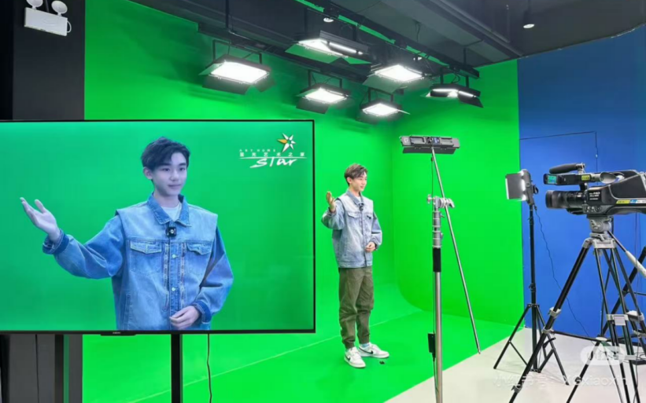
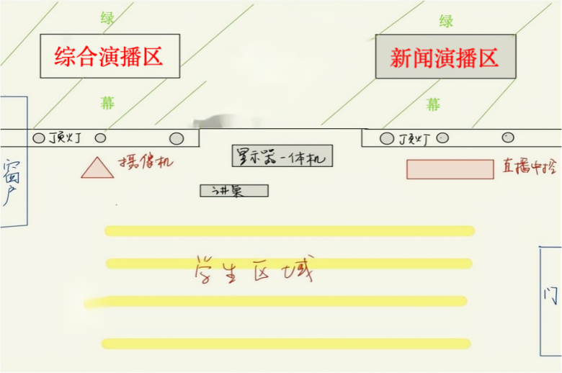

2.1《配音艺术实训室建设方案表》
序号 | 项目名称 | 单位 | 数量 | 备注
1 | 录影棚吸音地毯 | 张 |  | 规格：120*160CM椭圆
2 | 录音棚吊顶 | m² |  | 石膏板吊顶，填充离心玻璃棉隔音层
3 | 录音棚顶面隔音 | m² |  | 顶面浮筑隔音结构，采用阻尼隔音板+隔音毡双层隔音
4 | 录音棚顶面吸音器 | 组 |  | QRD 二维扩散体 + 布艺软包吸音板组合，NRC≥0.85
5 | 录音棚顶面扩散器 | 组 |  | 实木材质，扩散系数≥0.8，优化声场均匀度
6 | 录音棚点光灯源 | 个 |  | 高显色指数 CRI≥90
7 | 录音棚漫反射线型灯 | m |  | 防眩光设计，无频闪护眼
8 | 录音操作间整体地胶 | m² |  | 2.0mm 厚专业演播室 PVC 地胶，防滑耐磨、环保无甲醛
9 | 录音棚隔墙 | m² |  | 隔声量≥45dB
10 | 录音棚墙面隔音板安装 | m² |  | NRC≥0.9，隔绝外界噪音
11 | 录音棚墙面隔音门 | 扇 |  | 专业录音棚双开隔音门，隔声量≥40dB
12 | 录音棚墙面隔音观察窗 | m² |  | 隔声量≥45dB
13 | 录音棚墙面吸音器 | 组 |  | 防火阻燃，适配录音棚混响控制
14 | 录音棚墙面扩散器 | 组 |  | 扩散系数≥0.8，优化声场均匀度
15 | 弱电电箱 | 个 |  | 广电级安全防护
16 | 强电电箱 | 个 |  | 广电级安全防护
17 | 强弱电管线分布材料与安装 | m² |  | 国标 PVC 穿线管+演播室专用线缆
18 | 录音棚电视显示器(*) | 台 | 1 | TCL 65寸
19 | 电视支架(*) | 个 | 1 | 落地式
20 | 录音棚话筒(*) | 支 | 4 | 新增
21 | 录音棚话筒支架(*) | 个 | 4 | 落地式
22 | 教室录音桌(*) | 张 | 1 | 1800*800
23 | 监听音响(*) | 个 | 2 | 雅马哈HS
24 | 电脑主机(*) | 台 | 1 | i5处理器 16G内存条 显卡4070
25 | 电脑显示器(*) | 台 | 2 | 27寸
26 | 录音直播声卡(*) | 台 | 1 | 雅马哈UC44C
27 | 调音台(*) | 个 | 1 | 雅马哈mG12Xu标配
28 | 监听耳机(*) | 个 | 6 | 铁三角M20
29 | 耳放器(*) | 个 | 4 | 爱克创
30 | 交流话筒(*) | 个 | 1 | 舒尔 SM7B 动圈人声话筒
31 | 带面板座椅(*) | 个 | 40 | 演播室带控制面板播音椅
32 | 管理费(*) | / | / | 含临时设施、成品保护、建筑垃圾外运、书架搬运人员费、施工管理费
注：带有(*)为必需品、不规定品牌型号，但所投产品的功能参数需要与方案中已有型号能实现的功能持平或更好；《综合演播实训室建设方案表》只是作为校方参考表，具体方案，需投标人自行现场踏勘。

2.2配音艺术实训室参考效果图
2.2.1实训室平面图 2.2.2室内效果意向图
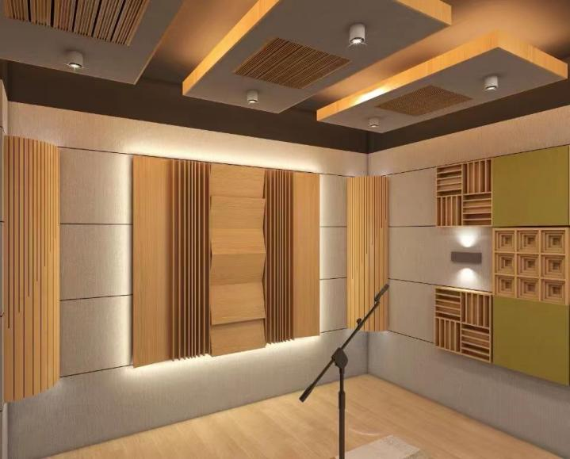
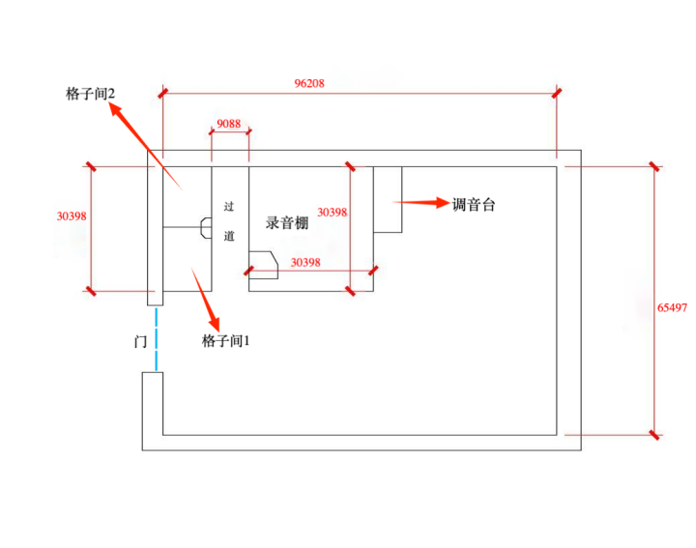

2.2.3格子间外观意向图 2.2.4控制台布局意向图
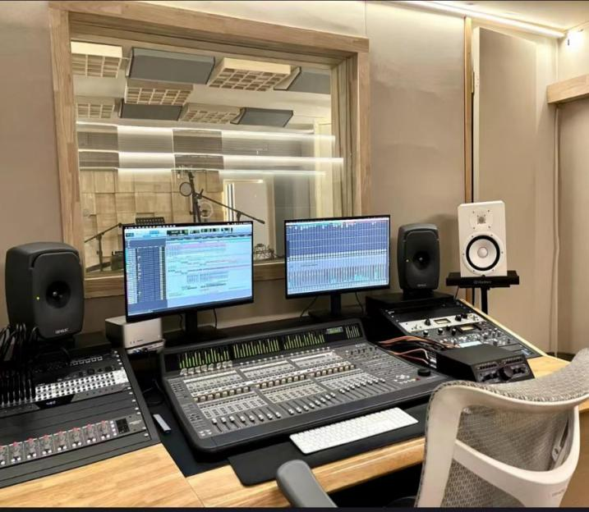
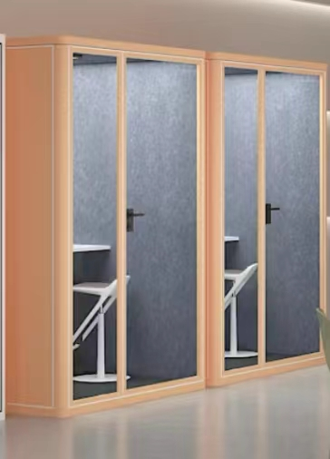


2.2.5过道端景示意图 2.2.6 转角观察孔示意图
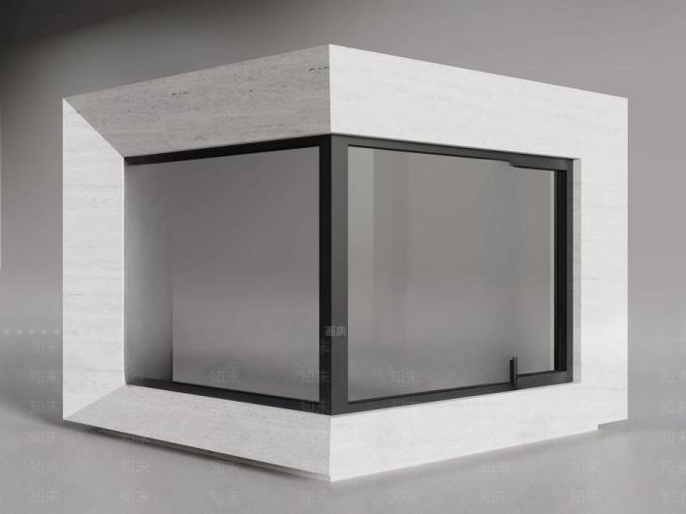

第四章 评标原则
本项目采用综合评标法，在满足招标文件全部实质性要求的条件下，综合考虑有效投标文件的报价、售后服务、公司实力等因素，择优确定中标候选人。

第五章 投标文件格式
一、投 标 函
（采购人）：
我方全面研究了“ ”项目招标文件，决定参加贵单位组织的本项目投标。我方授权（姓名、职务）代表我方（投标单位的名称）全权处理本项目投标的有关事宜。
1.我方自愿按照招标文件规定的各项要求向采购人提供所需货物/服务，总投标价为人民币 万元（大写：）。
2.一旦我方中标，我方将严格履行合同规定的责任和义务，保证于合同签字生效后 日内完成项目的安装、调试，并交付采购人验收、使用。
3.我方为本项目提交的投标文件正本 份，副本 份，用于开标唱标的“开标一览 份。
4.我方愿意提供贵单位可能另外要求的，与投标有关的文件资料，并保证我方已提供和将要提供的文件资料是真实、准确的。
5.我方完全理解采购人不一定将合同授予最低报价的投标人的行为。

投标人名称（盖章）：
法定代表人或授权代表（签字）：
日 期：

二、法定代表人授权书
__________________（采购人）：
本授权声明：（投标人名称）（法定代表人姓名、职务）授权（被授权人姓名、职务）为我方 “ ” 项目投标活动的合法代表，以我方名义全权处理该项目有关投标、签订合同以及执行合同等一切事宜。
特此声明。
法定代表人签字：
授权代表签字：
投标人名称（盖章）：
日 期：
附：法定代表人及被授权人身份证身印件

（若法定代表人亲自参加投标活动，需提供法定代表人身份证明，格式如下）
法定代表人身份证明书
×××（姓名、性别、年龄）在我公司（或者企业、单位）任×××（董事长、总经理等）职务，是我公司（或者企业、单位）的法定代表人。
特此证明。
×××公司（单位全称加盖公章）
×年×月×日

法定代表人住址：
电话：
附：法定代表人身份证身印件

三、投标人基本情况表
投标人名称
注册地址 |  |  |  |  |  | 邮政编码
联系方式 | 联系人 |  |  |  | 电话
联系方式 | 传真 |  |  |  | 网址
组织结构
法定代表人 | 姓名 |  |  | 技术职称 |  |  | 电话
技术负责人 | 姓名 |  |  | 技术职称 |  |  | 电话
成立时间 |  |  |  | 员工总人数：
企业资质等级 |  |  |  | 其中 | 项目经理
营业执照号 |  |  |  | 其中 | 高级职称人员
注册资金 |  |  |  | 其中 | 中级职称人员
开户银行 |  |  |  | 其中 | 初级职称人员
账号 |  |  |  | 其中 | 技工
经营范围
备注

投标人名称： （盖章）
法定代表人或授权代表（签字）：
投标日期:

四、响应文件
（根据招标要求由投标人自行编写）
请列出技术偏离情况表
请列出投标分项报价表

五、 售后服务

（根据招标要求由投标人自行编写）

- 相关资质证明及承诺
营业执照、 员工持证、荣誉等
七、投标业绩一览表
年份 | 用户名称 | 项目名称 | 完成时间或在建 | 完成项目质量 | 备注
注：投标人以上业绩需提供有关书面证明材料。

投标人名称： （盖章）
法定代表人或授权代表（签字）：
投标日期:

八、近三年年度财务报表（包括资产负债表、利润表和现金流量表）

（根据招标要求由投标人自行编写）

九、近三年的纳税及员工社保缴纳证明

十、近三年官网诚信证明截图证明
十一、承诺函
__________________（采购人）：

本公司作为参加本次招标的供应商，郑重承诺具备以下条件：
1．投标人具有独立承担民事责任的能力；
2．投标人具有良好的商业信誉和健全的财务会计制度，并提供近三年的财务报表；
3．投标人具有依法缴纳税收和社会保障资金的良好纪录，并提供近三年的纳税及员工社保缴纳证明；
4．投标人具有音视频及演播设备供货、安装调试经验，具备专业音频设备安装调试及录音棚声学装修工程实施经验。
5．投标人有高校实训室/演播室、录音棚建设相关业绩优先；
6．投标人参加政府采购活动前三年内，没有骗取中标行为，无不正当理由放弃中标（成交）行为，未进行过恶意投诉，在经营活动中没有违法、违规记录；提供官网查询的诚信记录截图，参考查询网站：国家企业信用信息公示系统、信用中国等网站等；
7．投标人具有完善的质量保证和售后服务体系；
8．本项目不接受联合体投标。

供应商名称： （盖章）
法定代表人或授权代表（签字或盖章）：
日期:

- 投标文件PDF格式的电子档U盘一份

十三、招标文件购买费缴纳凭据

（结束）

